

METODICKÝ LIST PRO ZŠ
Pro zpracování vzdělávacích materiálů (VM)v rámci projektu EU peníze školám
Operační program Vzdělávání pro konkurenceschopnost

Projekt: Moderní výuka

Registrační číslo: CZ.1.07/1.4.00/21.3192

Číslo UM: VY_22_INOVACE_1.2.9

Jméno autora: Alena Nováková

Datum, období kdy byl vytvořen: 19.12. 2012

Název práce: House

Předmět, pro který je VM určen: Anglický jazyk

Ročník, pro který je VM určen: Druhý

Časová dotace: 30 minut

Vzdělávací oblast, tematický okruh, téma: Procvičování slovní zásoby – dům, nábytek

Metodický list, anotace- výstižný popis způsobu použití VM ve výuce:
Pracovní list je na procvičení slovní zásoby „dům“ a „nábytek“ zábavnou formou. Žáci nejprve na prvním listu prostřihnou podle dělené čáry obrys okna a dveří. Potom slepí oba listy k sobě v levé hraně. Z třetího listu vybírají a vystřihují jednotlivá slovíčka a vlepují k obrázkům v domě, učitel vysvětlí význam. Vznikne dům s otvírajícím se oknem a dveřmi, po otočení stránky žák „vidí“ dovnitř na vybavení místnosti. Domek vybarví.

Pomůcky: pracovní list, psací potřeby, pastelky, nůžky, lepidlo

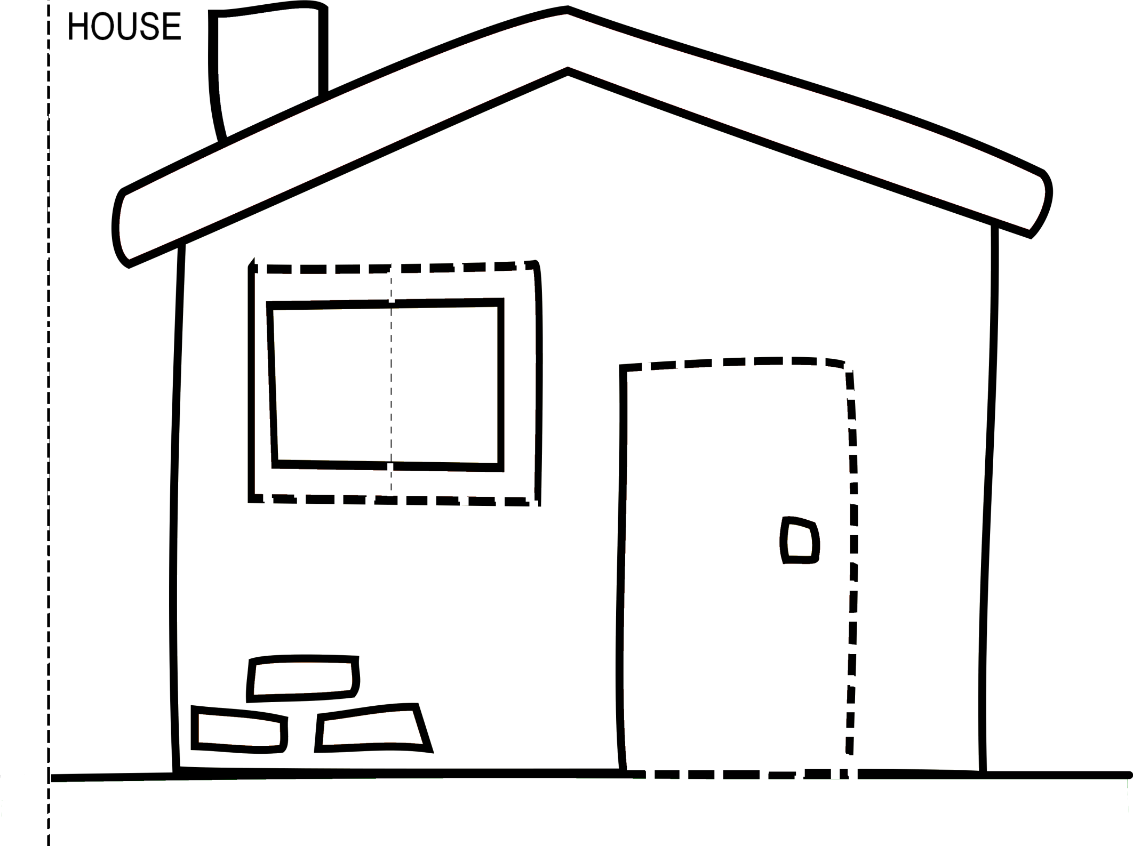
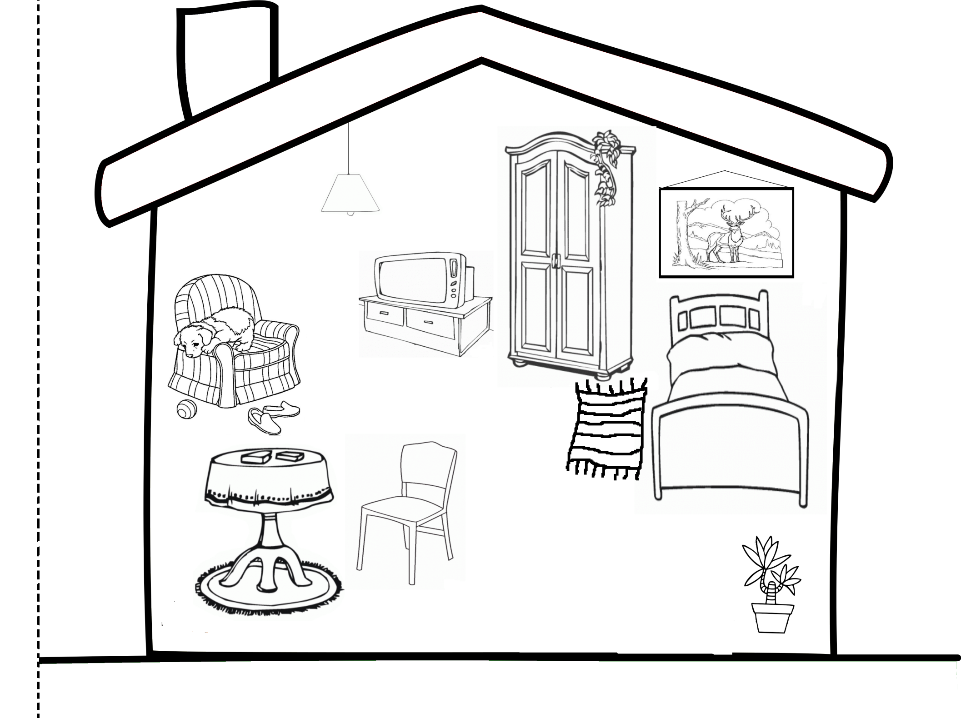

HOUSE

ROOF

CHIMNEY

OPEN WINDOW

WALL

CLOSE WINDOW

OPEN DOOR

CLOSE DOOR

ARMCHAIR

TV

CARPET

CUPBOARD

PICTURE

LAMP

BED

FLOWER

TABLE

CHAIR

FLOOR

- Vypracovala: Alena Nováková
- Zdroj obrazového materiálu: [2012-19-12]www.predskolaci.cz, www.i-creative.cz, www.onlineomalovanky.cz,
- Materiály jsou určeny pro bezplatné používání pro potřeby výuky vzdělávání na
všech typech škol a školských zařízení. Jakékoliv další použití podléhá
autorskému zákonu.

